# **遥感概论实验 第6次上机作业（波段运算）**

**100002000001 许愿**

1. 在ENVI的主页面菜单栏中选择File - Open，打开所需要使用的数据Harris\ENVI56\classic\data\can_tmr.img。

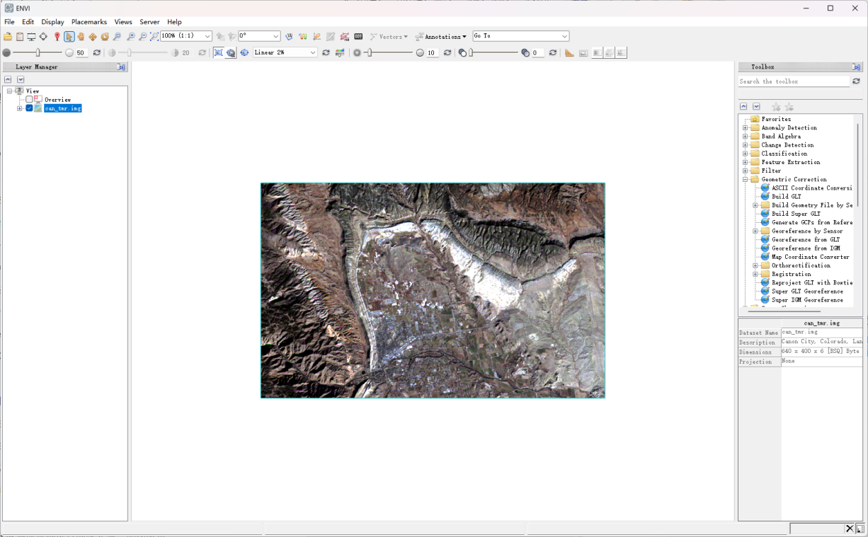

1. 在Toolbox中打开Band Algebra - Band Math，启动Band Math工具。

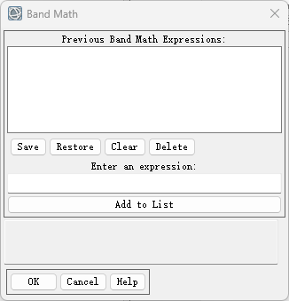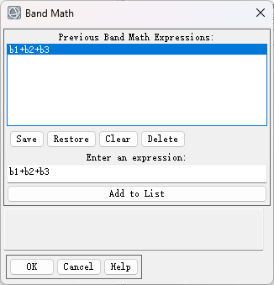

1. 在Band Math面板中的Enter an expression文本框中输入运算表达式：b1+b2+b3，点击Add to List按钮以将表达式添加到Previous Band Math Expression列表中（注意：变量名需要以b或B开头）。此时若表达式存在语法错误则将会报错，如图所示。

进行波段除法运算时，可能会出现data值为1或者0的结果，这是因为在C语言中当对int整型数据进行除法运算时，运算结果是会将小数点后面的数据直接舍去。要避免这种情况发生，需要将运算式中其中一个参数的数据类型转换为浮点型，例如：b1 / float(b2)。

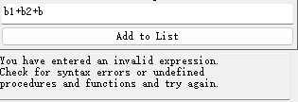

1. 选中刚刚添加的b1+b2+b3，点击OK按钮，打开Variables to Bands Pairings对话框，为运算表达式中各个变量赋图像文件或者图像波段。（具体步骤：在Variables used in expression列表框中选择变量B1，再指定Available Bands List列表框中的TM Band 1 (0.4850)。然后用同样的方法为B2和B3指定TM Band 2(0.5600)和TM Band 3(0.6600) ）。设定输出的文件名为result1，单击OK按钮执行运算。

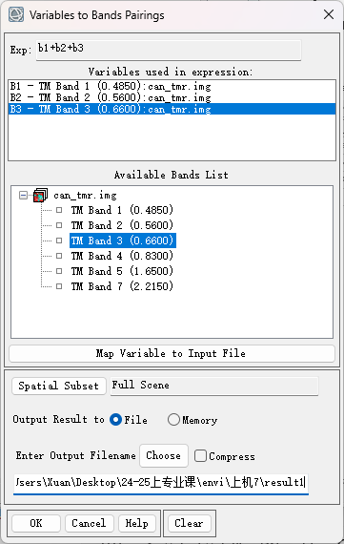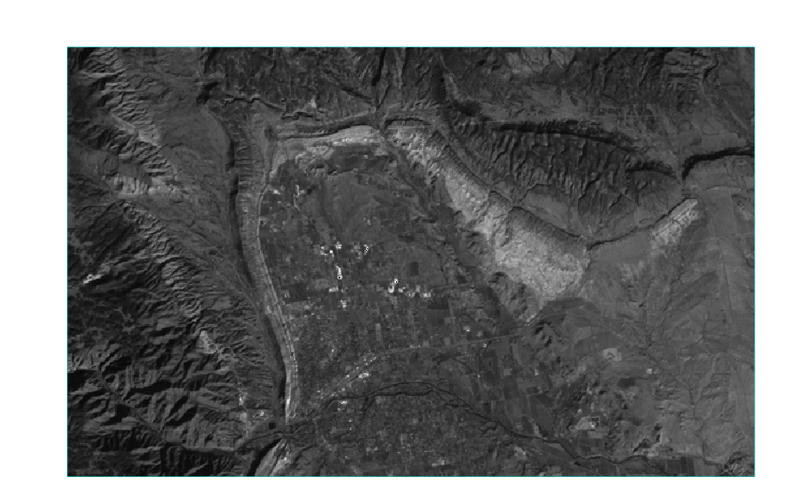

1. 输出的文件会被自动加载到视图中，然后点击工具栏中的定位按钮Cursor Value，所弹出的定位窗口会获取当前鼠标左键的最新位置的像元值，如图所示。

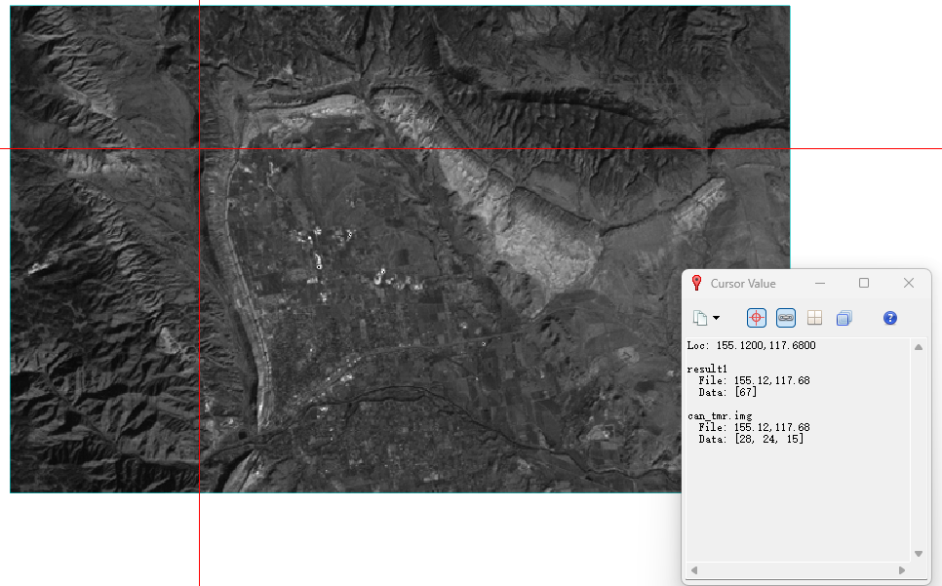

不妨再尝试一些其它的运算。此处设置运算式为b1/float(b2)，b1设置为Band4(0.8300)，B2设置为Band7(2.2150)，所输出的文件名为result2。最终效果如图所示。

